COMUNICATO STAMPA

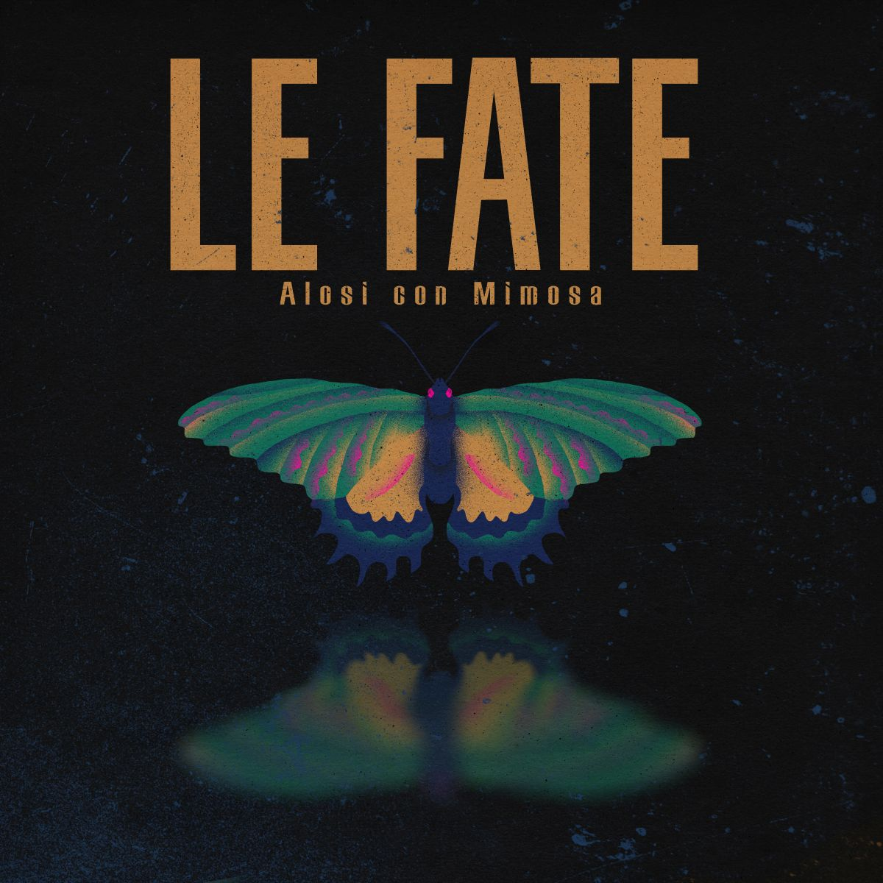
ALOSI feat MIMOSA
danno vita a
“Le fate”
terzo singolo del cantautore

Disponibile in digitale a partire da oggi

La voce viscerale di Alosi si intreccia con la delicatezza profonda della cantautrice Mimosa, dando vita a “Le Fate”, un duetto capace di toccare corde intime e fragili. Il nuovo singolo di Alosi che anticipa l’album e che è disponibile da oggi, è una ballad contemporanea che unisce poesia urbana e malinconia cosmica in un intreccio sonoro di rara intensità.

ASCOLTA BRANO

“’Le fate’ mette insieme la voglia e la necessità di magia con il mistero della musica e dell’amore – racconta Alosi -. È una canzone che guarda le stelle, ma tiene gli stivali nel fango: parla di sogni e illusioni e della forza di continuare a crederci, anche quando sembra che tutto stia per svanire”.

"Le fate" è scritta e composta da Alosi, che guida il brano con voce, chitarra e percussioni. Il brano è stato registrato al Downtown Studios di Pavia e finalizzato con mix e master presso il Duna Studio di Russi (RA). Alosi è affiancato dalla voce intensa e delicata di Mimosa Campironi, in un duetto che dà corpo alle emozioni del brano. Completano l’ensemble: Enrico Molteni al basso, Rosario Lo Monaco alla chitarra elettrica, Filippo La Marca a pianoforte e synth e Guido Tronconi alla chitarra folk. L’artwork che accompagna il singolo è firmato da Matteo Anselmo, che ha saputo tradurre in immagine l’atmosfera sospesa del brano.

Pietro Alessandro Alosi, classe 1985, nasce a Palermo. Dopo varie esperienze musicali giovanili, nel 2006 fonda il duo Il Pan del Diavolo, di cui sarà autore, voce e chitarra. Con il gruppo pubblica quattro album e un EP, esibendosi in centinaia di concerti in Italia e all’estero. Il debutto discografico avviene con l’album “Sono all’Osso”, prodotto da Fabio Rizzo e JD Foster (Green on Red, Calexico, Vinicio Capossela), finalista come miglior opera prima al Premio Tenco 2010 e premiato con 5 stelle da Rolling Stone. Nel 2012 esce il secondo album, “Piombo, Polvere e Carbone”. Nel 2014 è la volta di “Folkrockaboom”, prodotto da Antonio Gramentieri (Sacri Cuori) e mixato in Arizona da Craig Schumacher (Calexico, Giant Sand, Bob Dylan). Il brano omonimo entra tra i finalisti del Tenco come Miglior Canzone. Accanto a un’intensa attività live in Italia, Il Pan del Diavolo si esibisce in numerose occasioni all’estero: tra le tappe più significative, il SXSW Festival in Texas, concerti a New York, Londra (Dingwalls), Amsterdam e Bruxelles. Nel 2015 Alosi intraprende la strada della produzione artistica con “Orecchie da Elefante”, album di debutto di Cappadonia, candidato come miglior opera prima alle Targhe Tenco 2016. In questi anni è anche coautore per artisti del panorama indipendente italiano, tra cui Motta (vincitore della Targa Tenco per la miglior opera prima) e Tre Allegri Ragazzi Morti. Dal 2017 lavora stabilmente anche come produttore in studio. Nel 2018 partecipa a un master con Steve Albini (Shellac, Nirvana), incentrato su recording, mix e mastering. Nel 2020 approfondisce le tecniche di mix frequentando un corso con Tommaso Colliva (Muse, Diodato). Nel 2019 pubblica il suo primo disco solista, “1985”, uscito per La Tempesta Dischi e accolto positivamente dalla critica. Il 13 gennaio 2023 esce il secondo album solista, “Cult”, prodotto e mixato dallo stesso Alosi. Il disco vede la partecipazione di artisti come Stevie Culture, Adriano Viterbini e Massaroni Pianoforti.Nel 2024 firma le musiche originali e una canzone inedita, “Il sole, il dio e la luna”, per il podcast true crime “Ombre”, prodotto dallo psicoterapeuta Michele Mezzanotte e distribuito da Chora Media. Attualmente prosegue il lavoro come produttore artistico per vari progetti indipendenti, tra cui Beatrice Campisi, Fuori dai Denti e Dario Naccari, con cui ha fondato anche il collettivo musicale “Mezzanotte”, già attivo con un primo festival presso l’ARCI Bellezza di Milano.

Mimosa Campironi, musicista e attrice, studia recitazione al Centro Sperimentale di Cinematografia di Roma e pianoforte al Conservatorio G. Verdi di Milano. Come cantautrice pubblica due dischi per La Tempesta Dischi (“Hurrah” e “La Terza Guerra”). Nel 2016 vince il Premio SIAE “Miglior Musica” e il Premio della Critica a Musicultura con il brano “Fame d’Aria”, tratto dal suo primo album, mentre il videoclip di “La Terza Guerra” le vale la candidatura agli MTV Awards nella categoria Best New Generation Artist. In teatro è protagonista di Romeo e Giulietta diretto da Gigi Proietti al Globe Theatre di Roma, per cui ha collaborato alla scrittura dei temi musicali della pièce, e di Musica Ribelle di Eugenio Finardi. Compone musiche originali per teatro, cinema e televisione, tra cui La Storia di Elsa Morante, Il nome della rosa (Rai 5) e il melologo Madame Tosca con Laura Morante. Nel 2019 debutta alla Biennale Musica di Venezia con la sua prima opera “Trashmedy”, mentre il suo testo Family Game viene selezionato dall’Italian and American Playwrights Project come una delle drammaturgie italiane più interessanti dell’anno.

Link Social
Facebook - Instagram
4 settembre 2025
Ufficio stampa: Gabriele Lo Piccolo – 3204424268 – info@gabrielelopiccolo.it

